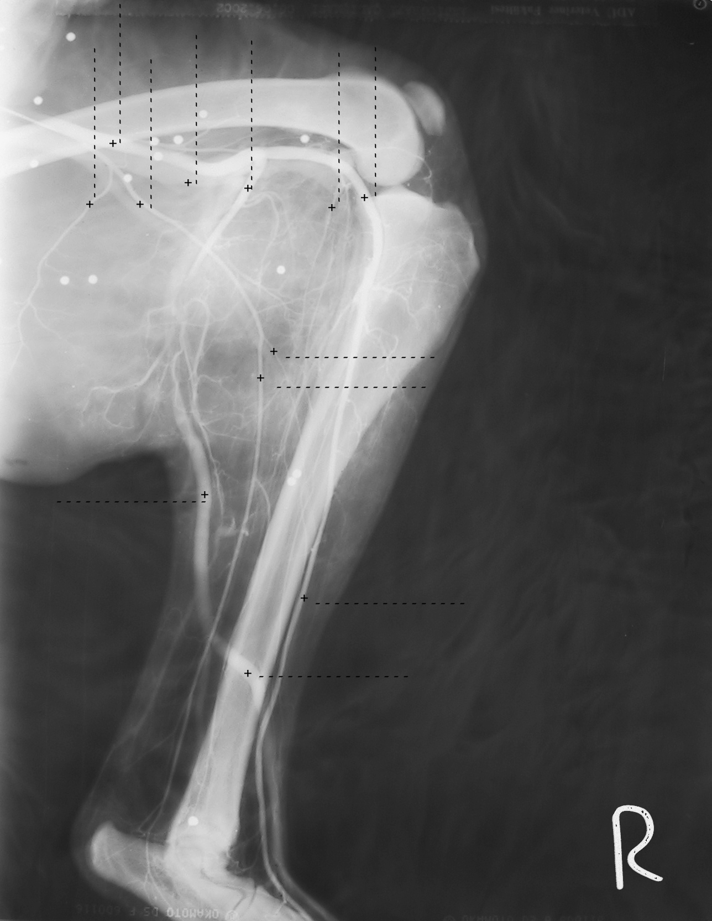
a. femoralis
a. saphena
a. caudalis femoris media
a. poplitea
a. caudalis
femoris distalis
a. caudalis femoris media
a. saphena ramus cranialis
a. saphena ramus caudalis
a. tibialis cranialis
v. saphena lateralis ramus cranialis
v. saphena

